Урок математики в 4 класі
Тема уроку: Ділення багатоцифрових чисел на одноцифрові. Вирази на порядок дії. Задачі на рух.
Мета уроку: Вдосконалювати вміння учнів ділити багатоцифрові числа на одноцифрові, на 10 , 100, розв'язувати вирази на сумісні дії , задачі на зустрічний рух , розвивати мислення, увагу, ключові і предметні компетентності особистості . Виховувати любов до навколишнього, рідної Вітчизни та інтерес до предмета.
Тип уроку: урок закріплення знань, умінь учнів
I. Організація класу
1) Емоційний настрій на урок
  - ранкова зустріч
Діти утворюють коло, взявшись за руки, промовляють :
“Доброго ранку! Доброго дня!
Доброго вечора, сьогодні, щодня!
Миру бажаємо кожній родині!
Щастя, здоров'я - кожній людині!
Хай плещуть долоньки
Хай тупають ніжки
Кивають голівки і сяють усмішки!
Ми візьмемося за руки
Веселіше стане нам,
Бо у класі всі ми друзі
Любимо коли радісно нам!”

Вчитель: Діти, яка зараз пора року? Який місяць? Який день тижня? Яке сьогодні число?
Погляньте у вікно, посміхніться і порадійте
сьогоднішньому дню, нашій прекрасній
Землі - матінці годівниці!
В цей ранковий добрий час, музика прийшла до нас
В нас енергію вселяє
І на працю надихає.

Музична пауза «Зимонька вітає нас» (відео кліп )

Ii. Актуалізація опорних знань учнів Презентація
1. Прочитаємо девіз уроку
,,Відповідаємо - точно
Обчислимо - правильно
Пишемо - гарно’’.
2. Повідомлення теми і мети уроку
3. Сонце очікування
Виконувати обчислювати дізнатися
Я хочу
Міркувати розв'язувати писати гарно
4. Усний рахунок
а)Повторення вивченого
Задачі на рух
В задачах на рух розглядаються три взаємопов'язані величини:
S - відстань (пройдений шлях),
t - час руху,
V - швидкість – відстань, пройдена за одиницю часу
б)Знайти формулу відстані
1)S = V+t
2)S = V*t
3)V = S*t
в)Розв'язування задачі
Одночасно в різні напрямки відпливли два крокодили. Перший плив зі швидкістю 7 км/год, а другий - 8 км/год. На якій відстані один від одного вони будуть через 3 години?
г)Як знайти площу прямокутника? (повторення правила)
Знайти площу і вірну відповідь
а = 3см в = 13см
1)16 см
2)39 см
3)39 см^2
Вчитель - «Сьогодні працюватимемо в групах, назвемо їх»
- ,,Науковці’’
- ,,Ерудити’’
- ,,Знавці’’
- ,,Кмітливі’’
- ,,Допитливі’’
д) Робота в групах «Мандрівка Україною»

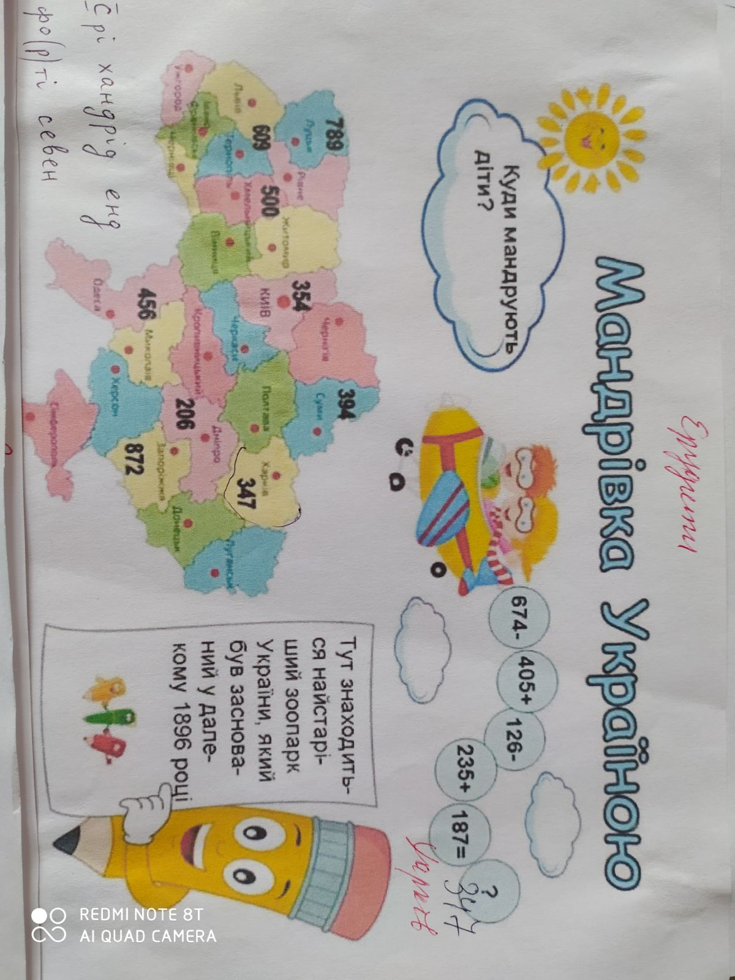

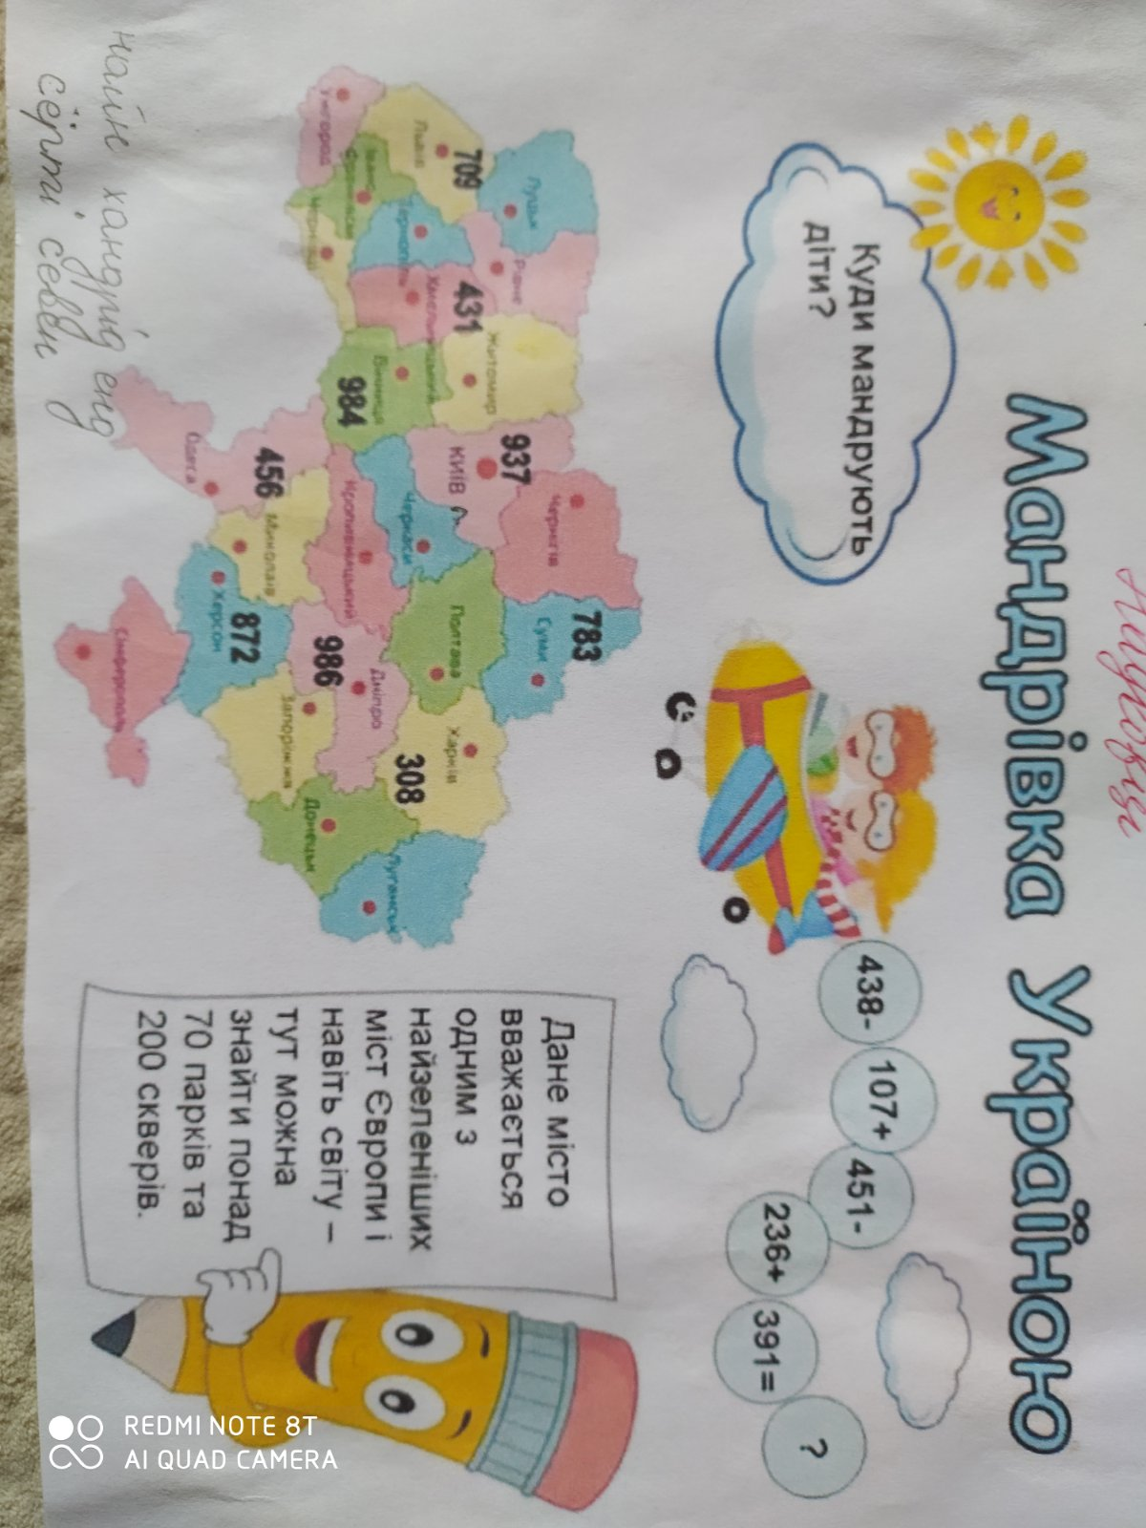
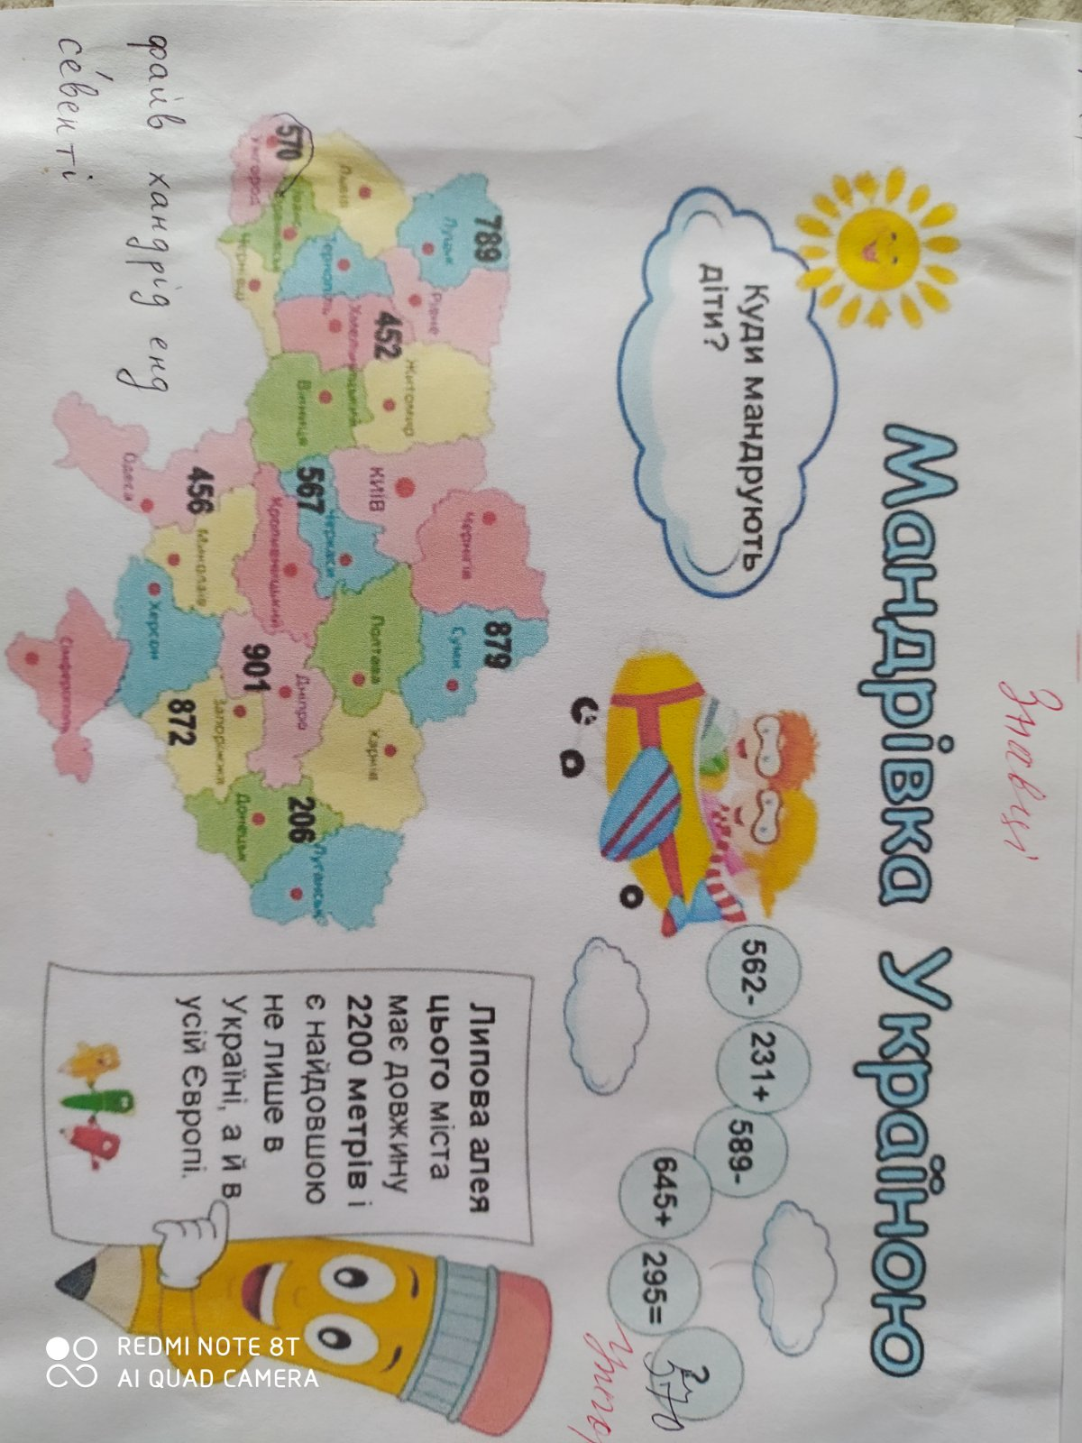

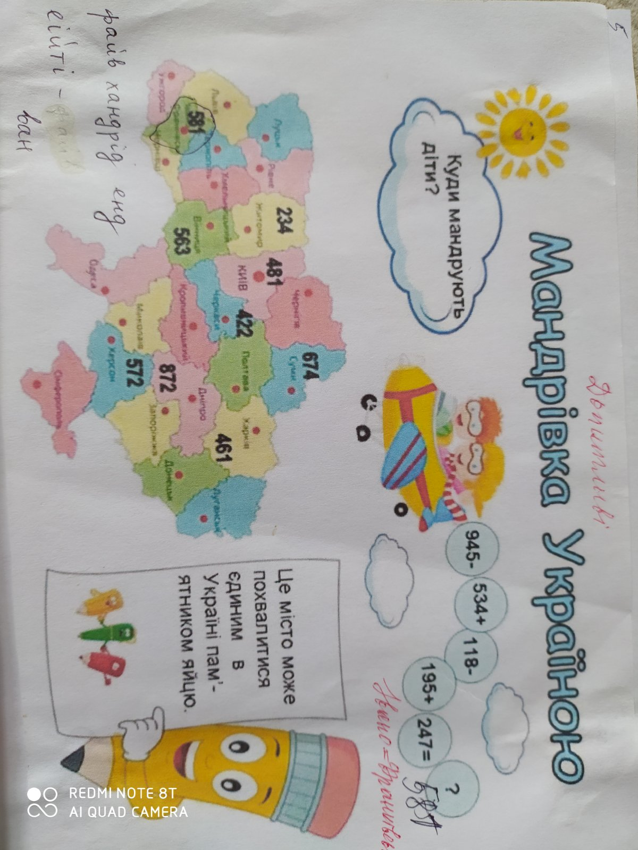

3)
Обчисливши «ланцюжки», з допомогою карти, ви знайдете відповідь на питання: «Куди мандрують діти на літаку?»
Діти знаходять відповідь, називають число і знаходять на карті відповідь (місто, куди мандрують діти)
Називають число разом українською мовою.
А як називаємо це число на англійській мові?
Називають разом у групі. Всі перевіряють за слайдами.
III .Закріплення вивченого матеріалу
1.Робота за підручником (с.118, вирази №733)
а) з коментуванням в парі
24708*4-2470/4=92655 (24708*4-24708)/4=18531
2.Пальчикова гімнастика «Зима і мороз» (відео)
3.Робота в парах
Розв'язування задачі номер 734
Задача
З двох аеропортів, відстань між якими 2560 км, одночасно назустріч один одному вилетіли два літаки і зустрілися через дві години. Перший літак летів зі швидкістю 620 км/год. Знайти швидкість другого літака.
б)взаємоперевірка зошитів
в) перевірка 1 учня роботи виконаної за дошкою за допомогою сигнальних карток (схема до задачі на дошці , план розв’ язування задачі поданий окремим парам учнів на допомогу при розв’ язуванні задачі)
Вчитель Діти! Кому в житті доводилось літати літаком?(Розповіді дітей) .-А хто хотів би полетіти на літаку ? Бажаю вам побувати в різних містах на нашій планеті Земля!
- Самостійна робота на картках (диференційоване завдання)
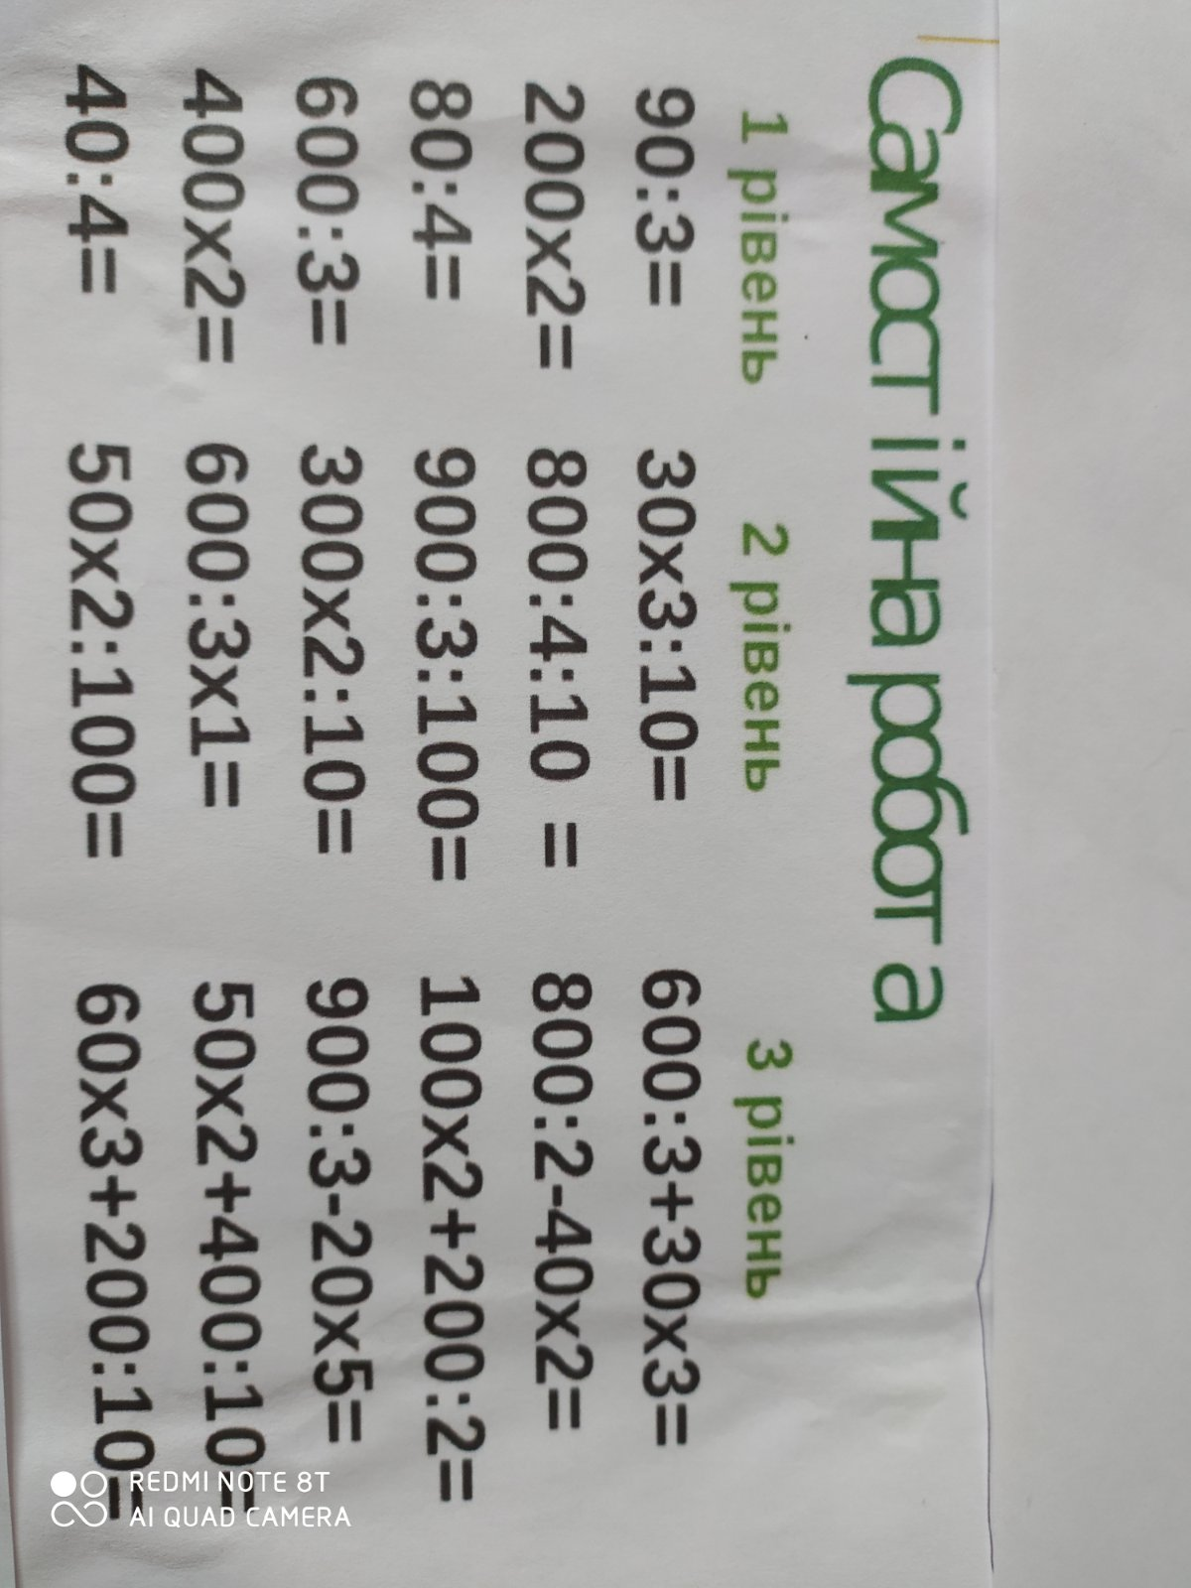
Перевірку здійснює вчитель після уроку.
5.«Подорож Україною»
а) Робота в групах
Вчитель Якщо ви обчислите вираз, який бачити на слайді, то ви дізнаєтесь відповідь на поставлене питання.
-Яка група знайде відповідь швидше,сигналізуємо сигнальними картками
------------------------------------------------------
- Яку територію займає наша держава?
301850*2=603700м^2
- Скільки в Україні міст ?
151*3=453
- Чому дорівнює площа Карпатських гір?
8000* 3= 24000 кв.м
IY. Підсумок уроку, Рефлексія.
Я дізнався…
Мені вдалося…
Мені сподобалося…
Було складно…
Настрій – покажіть на картках -смайликах та особистих обличчях (діти посміхаються )----------------
Вчитель Дякую вам за співпрацю! Ви молодці!Будьте завжди здорові і щасливі. Ростіть на радість батькам ! Любіть точну науку математику. Вона вам допоможе в житті.

